**TASK 3**

**ASYNCTASK - ANDROID MOBILE**

(Image Download dan Play Music)

1. **Tujuan**

Mahasiswa membuat layout kedua play music secara sederhana dengan menggunakan image view sebagai logo music dan 2 tombol button sebagai menjalankan music dan button kembali pada halaman utama.

1. **Requirements.**

Hardware:

• RAM minimal 2 GB, disarankan RAM 8 GB.

• 2 GB ruang disk yang tersedia minimum, 4 GB Direkomendasikan (500 MB

untuk IDE + 1,5 GB untuk Android SDK dan citra sistem emulator).

• Resolusi layar minimum 1280 x 800.

• Prosesor Intel dengan dukungan untuk Intel VT-x, Intel EM64T (Intel 64),

dan Jalankan fungsi Nonaktifkan (XD) Bit.

Software:

• Microsoft Windows 7/8/10 (32-bit atau 64-bit).

• JDK 8.

• Android Studio IDE 3.5 (min).

1. **Resources.**

Documents:

* Guide

Suplement files:

* Element Test
* Resource Test
* View Test

Test Code:

* TestActivity.java

1. **Task Description**

Mahasiswa mulai membuat layout play music, image view, dan button

1. **Daftar Intruksi.**
2. Buka pada folder layout dan tambahkan “layout resource file” dengan cara klik kanan pada folder layout kemudian klik new dan pilih “layout resource file”. Buat file dengan nama “activity_audio.xml.
3. Buat linear layout beserta atributnya sebagai layout utama seperti berikut:

|  |
| --- |
| <LinearLayout xmlns:android="http://schemas.android.com/apk/res/android"  xmlns:tools="http://schemas.android.com/tools"  tools:context=".Activity"  android:layout_width="fill_parent"  android:background="@drawable/gradient"  android:layout_height="fill_parent"  android:orientation="vertical">  </LinearLayout> |

1. Masukkan gambar untuk image view ke dalam folder drawable dengan nama logo.jpg.
2. Kemudian buat image view didalam linear layout yang sudah dibuat diatas dengan format seperti berikut:

|  |  |
| --- | --- |
| **Atribute Name** | **Atribute Value** |
| id | @+id/logo |
| layout_width | 400dp |
| layout_height | wrap_content |
| layout_gravity | center_horizontal |
| layout_marginTop | 60dp |
| src | drawable/logo |
| layout_centerHorizontal | true |

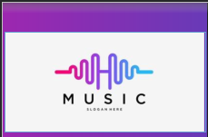

1. Setelah itu buat button play streaming music untuk memplay music yang telah disediakan dan konfigurasikan atribute dibawah ini:

|  |  |
| --- | --- |
| **Atribute Name** | **Atribute Value** |
| id | id/audioBtn |
| layout_width | fill_parent |
| layout_height | wrap_content |
| layout_marginTop | 30dp |
| textSize | 18sp |
| text | Play Streaming Music |
| layout_centerHorizontal | true |

1. Setelah anda membuat button play music maka buat satu button lagi dengan nama button back untuk kembali pada halaman utama. Silahkan buat button tersebut sesuai dengan atribute dibawah ini:

|  |  |
| --- | --- |
| **Atribute Name** | **Atribute Value** |
| id | id/btnBack |
| layout_width | fill_parent |
| layout_height | wrap_content |
| layout_marginTop | 30dp |
| textSize | 18sp |
| text | Back |
| Layout_centerHorizontal | true |

Jika sudah selesai maka tampilan pada layout kedua seperti berikut:

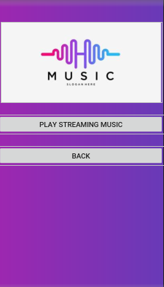

1. **Testing**
2. Salin file “TestActivity.java” ke dalam folder “com.example.asynctask.imagedownload (test).
3. Klik kanan pada file “TestActivity.java” kemudian klik run. Setelah itu tunggu beberapa saat dan mungkin membutuhkan waktu dieksekusi.
4. Selanjutnya anda akan mendapatkan hasil dari tugas anda. Jika berhasil anda akan mendapatkan centang hijau seperti dibawah ini, jika gagal ada akan mendapatkan silang berwarna merah. Dapatkan pesan dan anda harus memeriksa pekerjaan anda lagi.

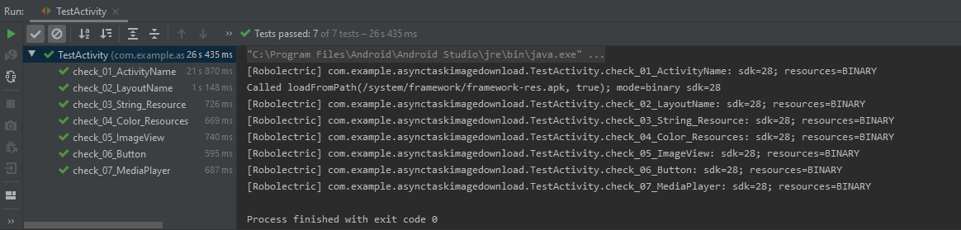

**Anda harus mencoba sampai mendapatkan semua centang hijau dan melanjutkan ke tugas berikutnya.**

Anda bisa mendapatkan tampilan layar seperti dibawah ini saat menjalankan aktivitas ini. Gaya tata letak seperti button, image view akan tampil sesuai dengan desain yang telah anda buat.

